Детская безопасность во многом зависит от умения ребенка правильно среагировать на ситуацию.
Детство – удивительная страна, в которой возможно всё. В стране детства живёт сказка, волшебство, а мир кажется ярким и красочным. И так хочется, чтобы в этой стране не было места беде и различным происшествиям. Стечение обстоятельств, отсутствие контроля за детьми со стороны взрослых часто могут стать причиной трагедии
Вот оно какое, наше лето!
Лето яркой зеленью одето!
Лето ярким солнышком согрето!
Лето — это хорошо!
Сохранение жизни и здоровья детей – главная обязанность взрослых.
Подавайте детям собственный пример правильного поведения в быту, на улицах и дорогах города.
С началом каникул, наших детей подстерегает повышенная опасность на дорогах, у водоёмов, в лесу, на игровых площадках, во дворах.
Чтобы дети были отдохнувшими, здоровыми и невредимыми надо помнить ряд правил и условий при организации их отдыха с родителями, родственниками:
- формируйте у детей навыки обеспечения личной безопасности;
- проведите с детьми с детьми индивидуальные беседы, объяснив важные правила, соблюдение которых поможет сохранить жизнь;
- решите проблему свободного времени детей;
- постоянно будьте в курсе, где и с кем ваш ребёнок, контролируйте место пребывания детей;
- не разрешайте разговаривать с незнакомыми людьми. Объясните ребёнку, что он имеет полное право сказать «нет» всегда и кому угодно, если этот «кто-то» пытается причинить ему вред;
- чтобы не стать жертвой или виновником дорожно-транспортного происшествия, обучите детей правилам дорожного движения, научите их быть предельно внимательными на дороге и в общественном транспорте;
- проявляйте осторожность и соблюдайте все требования безопасности, находясь с детьми на игровой или спортивной площадке.
Показывайте детям свои положительные поступки – например, соблюдая правила дорожного движения.
Объясните своим детям, что у всех людей есть права, такие, например, как право дышать, которые нельзя отнять.
И у детей есть такие права:
1. Быть невредимым.
Скажите детям, что никто не может отнять у них право быть невредимыми.
2. Защищать своё тело.
Дети должны знать, что их тело принадлежит только им, особенно те места, которые не принято показывать.
3. Сказать «нет».
Большинство детей учат беспрекословно слушаться взрослых. Это опасно. Объясните детям, что они имеют полное право сказать «нет» кому угодно, если этот человек пытается причинить им вред.
4. Защищаться от хулиганов.
Обычно хулиганы задирают подростков. Скажите детям, чтобы они звали на помощь друзей или отвечали «нет» без драки и шли к взрослому. Хулиганы трусливы, и твердое, громкое «нет» от группы детей, сопровождаемое угрозой позвать взрослых, часто отпугивает их.
5. Рассказывать.
Объясните детям, что вне зависимости оттого, что именно произошло, вы на них не рассердитесь и хотите, чтобы они рассказывали вам о любом происшествии. Дети тоже могут чересчур щадить своих родителей и не сообщать каких-то пугающих подробностей, думая об их чувствах.
6. Доверять.
Когда детям говорят, чтобы они шли за помощью к взрослым, дети должны знать, что им поверят и их поддержат. Хотя иногда хочется воскликнуть «Я же тебе говорил», это не поможет ребенку справиться с проблемой. Если рассказу ребенка не верят, чувство оскорбленности может сохраниться на долгие годы, и при этом ребенок будет страдать от сознания собственной вины.

7. Не держать секретов.
Растлители малолетних часто говорят детям, что поцелуй или прикосновение «будет нашим секретом». Ребенка, наученного всегда хранить тайну, это приведет в замешательство. Объясните детям, что некоторые вещи НИКОГДА нельзя держать в тайне, даже если они обещали хранить секрет.
8. Отвергать прикосновения.
Объясните детям, что они могут сказать «нет» или согласиться, когда кто-нибудь хочет их поцеловать или обласкать, но никто не должен просить держать эти прикосновения в секрете. Их нельзя заставлять обнимать или целовать кого-нибудь.
9. Не разговаривать с незнакомыми.
НИКОГДА не следует заводить разговор с незнакомыми людьми. Поскольку порядочные взрослые и подростки сами никогда не подойдут к ребенку на улице (если только он не заблудился и не плачет), научите детей не обращать внимания на приставания посторонних. Скажите детям, что не будете на них сердиться, если они откажутся разговаривать с незнакомыми, и что вы хотите знать, если такое произойдет.
10. Нарушать правила.
Скажите детям, что разрешаете им нарушать какие угодно правила, если им нужно постоять за себя, и что всегда будете на их стороне, если им придется это сделать, чтобы остаться
Помните, что от природы дети беспечны и доверчивы. Внимание у детей бывает рассеянным. Поэтому, чем чаще вы напоминаете ребёнку несложные правила поведения, тем больше вероятность, что он их запомнит, и будет применять. Вы должны регулярно их напоминать.
И, конечно, сами будьте примером для детей: если вы всегда будете выключать электроприборы, уходя из дома, то и ребенок будет делать так же. Дети следуют не советам, а поступкам, поэтому соблюдайте правила безопасности вместе!
И самое главное, НЕ ОСТАВЛЯЙТЕ ДЕТЕЙ ОДНИХ!
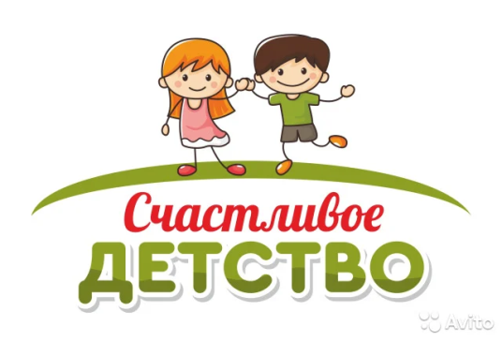

СЧАСТЛИВОЕ ДЕТСТВО-БЕЗОПАСНОЕ ЛЕТО

(СОВЕТЫ ДЛЯ РОДИТЕЛЕЙ)

